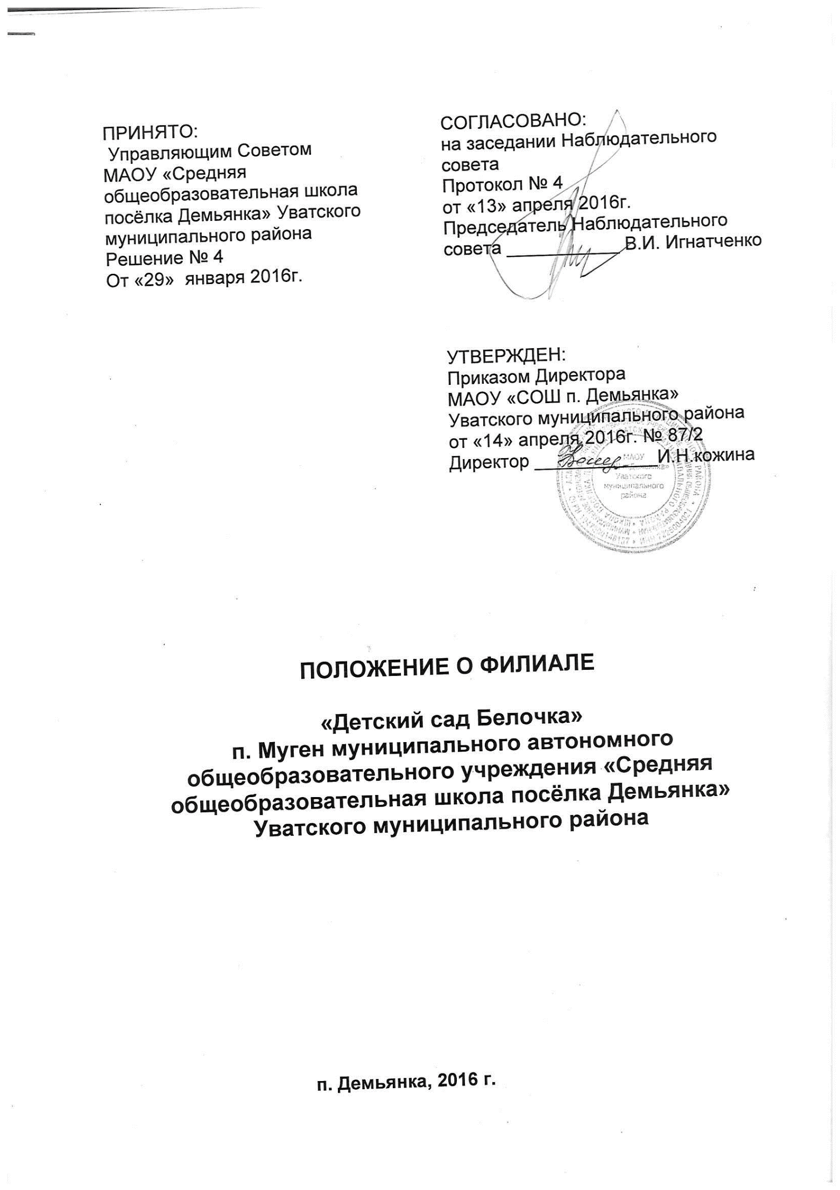
- Общие положения

  - Настоящее положение разработано в соответствии с Законом Российской Федерации от 29.12.2012 № 273- ФЗ «Об образовании в Российской Федерации», Уставом муниципального автономного общеобразовательного учреждения «Средняя общеобразовательная школа посёлка Демьянка» Уватского муниципального района.
  - «Детский сад Белочка» п. Муген (далее – Филиал) – филиал муниципального автономного общеобразовательного учреждения «Средняя общеобразовательная школа посёлка Демьянка» Уватского муниципального района (далее – Детский сад) создан на основании распоряжения администрации Уватского муниципального района от 21.10.2015 № 1590-р «О реорганизации муниципального автономного общеобразовательного учреждения «Средняя общеобразовательная школа посёлка Демьянка» Уватского муниципального района путём присоединения к нему муниципального автономного общеобразовательного учреждения «Мугенская средняя общеобразовательная школа», муниципального автономного общеобразовательного учреждения «Тугаловская основная общеобразовательная школа» Уватского муниципального района, муниципального автономного учреждения дошкольного образования «Детский сад Белочка» Уватского муниципального района.
  - Филиал является территориально обособленным подразделением Школы, расположенного вне места его нахождения, которое создано при наличии необходимой учебно-материальной базы и кадрового обеспечения, осуществляющим все его функции.
1.3.Полное наименование филиала: «Детский сад Белочка» п. Муген – филиал муниципального автономного общеобразовательного учреждения «Средняя общеобразовательная школа посёлка Демьянка» Уватского муниципального района.
Сокращенное наименование филиала: «Детский сад Белочка» п. Муген – филиал МАОУ «СОШ п.Демьянка» Уватского муниципального района.
  - Место нахождения филиала: 626194, Российская Федерация, Тюменская область, Уватский район, поселок Муген, дом 40.
1.5.Филиал не является юридическим лицом и осуществляет своюдеятельность в соответствии с законодательством Российской Федерации, Уставом Школы настоящим Положением, приказами Директора Школы.
1.6. Филиал осуществляет свою деятельность от имени Школы, которая несет ответственность за его деятельность.
1.8. Филиал имеет доверенность от имени Школы на осуществление своих функций, штамп, бланк, и простую круглую печать со своим наименованием для заверения подписи Заведующего Филиалом, а также иные необходимые для деятельности печати, штампы и бланки.
1.9. Филиал проходит лицензирование и государственную аккредитацию образовательной деятельности в составе Школы в порядке, предусмотренном действующим законодательством Российской Федерации.
1.10. Наименование Филиала, его местонахождение, реквизиты распорядительного документа Учредителя о его создании, реорганизации, переименовании и упразднении отражаются в Уставе Школы.

- Цели и предмет деятельности филиала

  - Филиал создан в целях обеспечения государственных гарантий прав и свобод человека в сфере образования, создания условий для реализации права на образование, предоставления общедоступного образования по образовательным программам в соответствии с федеральными государственными стандартами.
  - Целями деятельности Филиала является осуществление образовательной деятельности по образовательным программам различных видов, уровней и направлений в соответствии с Уставом Школы, осуществление деятельности в сфере культуры, физической культуры и спорта, охраны и укрепления здоровья, отдыха.
  - Филиал, в соответствии с Уставом Школы, имеет право осуществлять, в том числе за счет средств физических и юридических лиц, иные виды деятельности, не являющиеся основными.

- Управление филиалом

  - Управление деятельностью филиала осуществляется в соответствии с Уставом Школы, настоящим Положением.
  - Общее руководство и контроль за деятельностью Филиала осуществляет директор Школы.
Непосредственное управление деятельностью Филиала осуществляет Заведующий Филиалом.
  - Заведующий Филиалом назначается на должность и освобождается от должности приказом директора Школы по согласованию с Учредителем Школы.
  - Заведующий Филиалом осуществляет свою деятельность от имени Школы в соответствии с должностной инструкцией, законодательством Российской Федерации по доверенности, выданной за подписью Директора Школы.
В рамках доверенности Заведующий Филиалом имеет право представлять Детский сад в отношениях с органами государственной власти и местного самоуправления, с физическими и юридическими лицами, заключать с ними договоры, касающиеся хозяйственной деятельности филиала.
  - Заведующий Филиалом:
3.5.1. осуществляет руководство Филиалом в соответствии с законами и иными нормативными правовыми актами, Уставом детского сада;
3.5.2. обеспечивает системную образовательную (учебно-воспитательную) и административно-хозяйственную (производственную) работу филиала;
3.5.3. обеспечивает реализацию федерального государственного образовательного стандарта, федеральных государственных требований;
3.5.4.формирует контингенты обучающихся (воспитанников, детей), обеспечивает охрану их жизни и здоровья во время образовательного процесса, соблюдение прав и свобод обучающихся и работников Филиала в установленном законодательством Российской Федерации порядке, принимает меры по сохранению контингента детей;
3.5.5. представляет Детский сад в соответствии с доверенностью;
3.5.6.распоряжается бюджетными средствами Филиала, обеспечивает результативность и эффективность их использования в пределах своих полномочий;
3.5.7. заключает договоры в соответствии с доверенностью;
3.5.8. представляет отчетность о деятельности Филиала в Школу;
3.5.9. издает распоряжения по Филиалу в рамках своих полномочий, обязательные для выполнения работниками Филиала, объявляет благодарности и взыскания;
3.5.10. утверждает расписание непосредственно образовательной деятельности воспитанников и графики работы работников Филиала;
3.5.11. ведет кадровую работу филиала;
3.5.12. составляет и представляет на утверждение директору Школы должностные инструкции работников;
3.5.13. организует проведение аттестации работников филиала и учитывает результаты аттестации при расстановке кадров;
3.5.14. осуществляет подбор и расстановку кадров Филиала;
3.5.15. организует обучение, инструктаж и проверку знаний работниками норм, правил и инструкций по охране труда;
3.5.16. представляет Директору Школы сведения для тарификации работников Филиала, к установлению надбавок и доплат, премированию;
3.5.17. создает условия для непрерывного повышения квалификации работников Филиала;
3.5.18. планирует, координирует и контролирует работу структурного подразделения, педагогических и других работников Филиала;
3.5.19.создает условия для внедрения инноваций, обеспечивает формирование и реализацию инициатив работников школы, направленных на улучшение работы Филиала и повышение качества образования, поддерживает благоприятный морально-психологический климат в коллективе;
3.5.20. разрабатывает образовательную программу филиала, годовой календарный план утверждаемые Директором Школы;
3.5.21. осуществляет контроль за качеством образовательного процесса и объективностью оценки результатов образовательной подготовки детей;
3.5.22. обеспечивает выполнение и соблюдение санитарно-гигиенических, противопожарных норм и требований. Норм охраны труда и техники безопасности, требований по охране жизни и здоровья воспитанников;
3.5.23. осуществляет приём детей и комплектование групп детьми в соответствии с их возрастом, состоянием здоровья, индивидуальными особенностями, установленном положением о порядке комплектования муниципальных образовательных организаций, реализующих образовательную программу дошкольного образования;
3.5.24. организует питание воспитанников (детей);
3.5.25.обеспечивает учет, сохранность и пополнение учебно-материальной базы, соблюдение правил санитарно-гигиенического режима и охраны труда, учет и хранение документации, привлечение для осуществления деятельности, предусмотренной уставом Школы, дополнительных источников финансовых и материальных средств.
3.5.26. обеспечивает развитие и укрепление материально-технической базы филиала, сохранность оборудования, материальных ценностей, здания и сооружений, обустройство прилегающей территории, использует имущество строго по назначению;
3.5.27. обеспечивает достоверность оформления платежных и других документов, связанных с финансовой деятельностью Филиала;
3.5.28. обеспечивает эффективное взаимодействие и сотрудничество с органами государственной власти, местного самоуправления, предприятиями, организациями, общественностью, родителями (лицами, их заменяющими), гражданами;
3.5.29. выполняет другие функции предусмотренные должностной инструкцией, действующей доверенностью.
3.6. Комплектование филиала работниками осуществляется по трудовым договорам, заключаемыми Заведующим Филиалом от лица Школы на основании выданной им доверенности.
3.7. Трудовые отношения работников Филиала, права и обязанности, оплата труда осуществляются на основе Трудового законодательства Российской Федерации, Устава Школы и иными документами, включая локальные акты Школы, Филиала, регламентирующими деятельность учреждения дошкольного образования.
3.8. Филиал вправе иметь отдельный от Школы Коллективный договор по согласованию с директором Школы.
3.9. Заведующий Филиала несет ответственность за неисполнение или ненадлежащие исполнение возложенных на него обязанностей в соответствии с законодательством Российской Федерации.

- Имущественные и финансовые основы деятельности Филиала

  - Филиал не имеет самостоятельного баланса. Имущество Филиала учитывается на балансе Школы.
  - Имущество Филиала является муниципальной собственностью, закреплено за Детским садом на праве оперативного управления. Земельные участки, используемые Филиалом, закрепляются за Школой.
  - Работники Филиалы обязаны принимать меры к сохранности и бережному использованию имущества в соответствии с его назначением.
  - Финансирование Филиала осуществляется за счет средств выделенных Учредителем Школе на финансирование Филиала.
  - На базе Филиала может быть организованна предпринимательская и иная деятельность по извлечению доходов, предусмотренная Уставом и локальными актами Школы, в соответствии с законодательством Российской Федерации.

- Создание и упразднения Филиала,
Внесение изменений в Положение

  - Филиал создается и упраздняется по решению Учредителя Школы в соответствии с законодательством Российской Федерации.
  - Изменения в настоящее Положение вносятся решением Школы, по согласованию с Наблюдательным советом.
  - При ликвидации или реорганизации Филиала его работникам гарантируется соблюдение их прав и гарантий в соответствии с Трудовым законодательством Российской Федерации.

